Martínez Coronel Brayan Yosafat

# Obtención de ecuaciones

Tabla inicial

|  |  |  |  |
| --- | --- | --- | --- |
| Estado Inicial | Entrada | Nuevo Estado | Salida |
| A | 0 | A | 0 |
| A | 1 | B | 0 |
| B | 0 | A | 0 |
| B | 1 | C | 0 |
| C | 0 | D | 0 |
| C | 1 | C | 0 |
| D | 0 | A | 0 |
| D | 1 | E | 1 |
| E | 0 | A | 0 |
| E | 1 | B | 0 |

Tabla sin redundancia

|  |  |  |  |
| --- | --- | --- | --- |
| Estado Inicial | Entrada | Nuevo Estado | Salida |
| A | 0 | A | 0 |
| A | 1 | B | 0 |
| B | 0 | A | 0 |
| B | 1 | C | 0 |
| C | 0 | D | 0 |
| C | 1 | C | 0 |
| D | 0 | A | 0 |
| D | 1 | A | 1 |

Código de Estados

|  |  |
| --- | --- |
| Estado Inicial | Código |
| A | 00 |
| B | 01 |
| C | 10 |
| D | 11 |

Tabla de Estados Codificados

|  |  |  |  |  |  |
| --- | --- | --- | --- | --- | --- |
| Estado Inicial | | Entrada | Nuevo Estado | | Salida |
| Q1 | Q0 | Q1+ | Q0+ |
| 0 | 0 | 0 | 0 | 0 | 0 |
| 0 | 0 | 1 | 0 | 1 | 0 |
| 0 | 1 | 0 | 0 | 0 | 0 |
| 0 | 1 | 1 | 1 | 0 | 0 |
| 1 | 0 | 0 | 1 | 1 | 0 |
| 1 | 0 | 1 | 1 | 0 | 0 |
| 1 | 1 | 0 | 0 | 0 | 0 |
| 1 | 1 | 1 | 0 | 0 | 1 |

Tabla de excitación del Flip flop D

|  |  |  |
| --- | --- | --- |
| Q | Q+ | D |
| 0 | 0 | 0 |
| 0 | 1 | 1 |
| 1 | 0 | 0 |
| 1 | 1 | 1 |

Mapas de Karnaugh

|  |  |  |  |  |
| --- | --- | --- | --- | --- |
| Q1/Q0E | 00 | 01 | 11 | 10 |
| 0 |  |  | 1 |  |
| 1 | 1 | 1 |  |  |

|  |  |  |  |  |
| --- | --- | --- | --- | --- |
| Q1/Q0E | 00 | 01 | 11 | 10 |
| 0 |  | 1 |  |  |
| 1 | 1 |  |  |  |

Ecuaciones

D1 = (Q1 * !Q0) + (!Q1 * Q0 * E)

D0 = (Q1 * !Q0 * !E) + (!Q1 * !Q0 * E) = !Q0 * (Q1 ⊕ E)

S = Q1Q0E

# Código Fuente

Máquina de Mealy con Convertidor de código

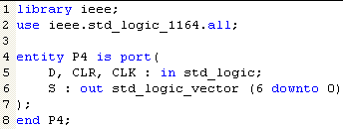

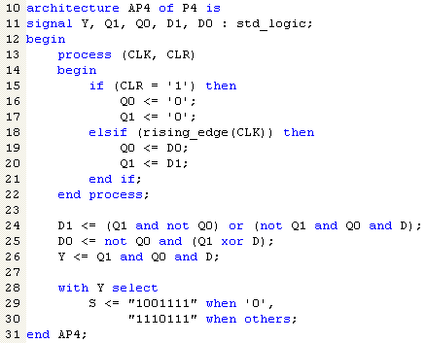

# Simulaciones en Galaxy

## Secuencia 1101 (válida)

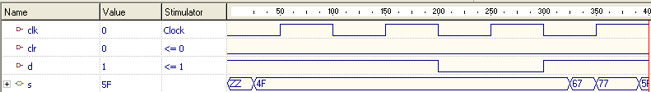

## Secuencia 111101 (válida)

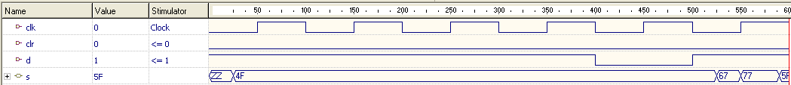

## Secuencia 1001 (Inválida)

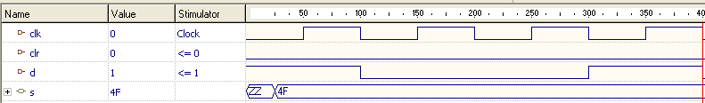

## Secuencia 1111 (inválida)

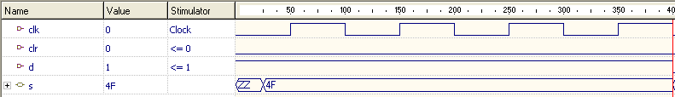

# Simulación en Proteus

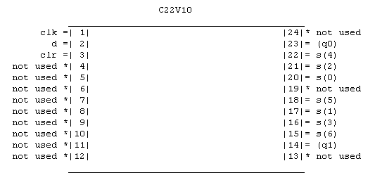

## Secuencia 1101 (válida)

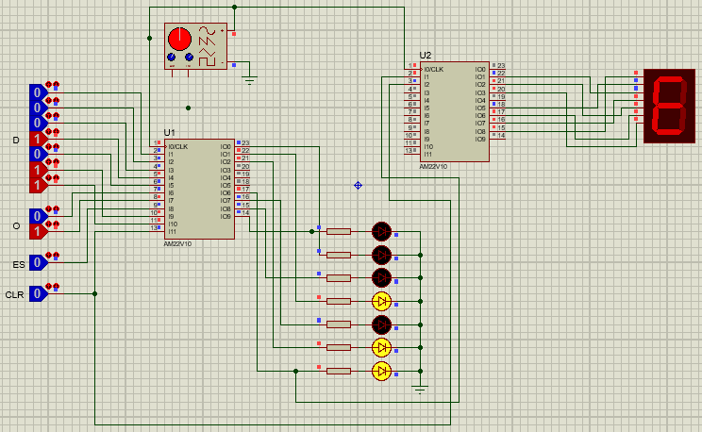

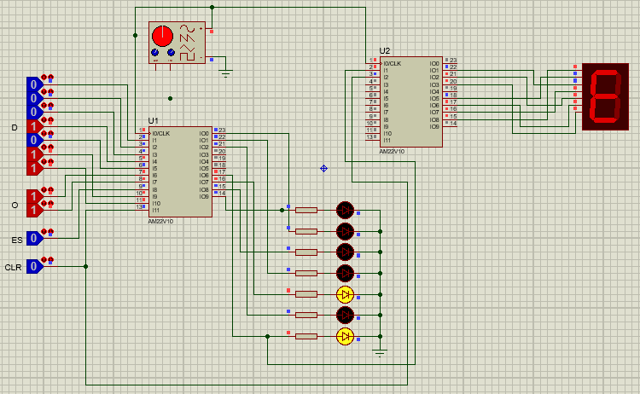

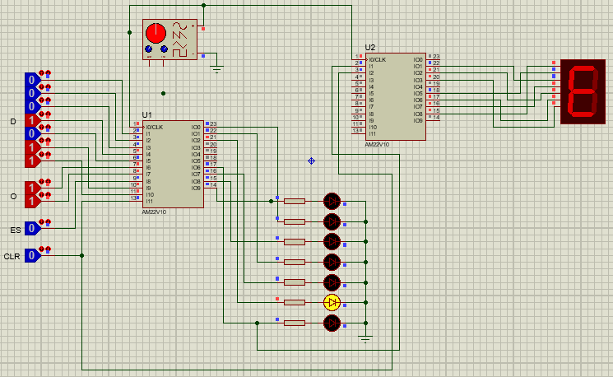

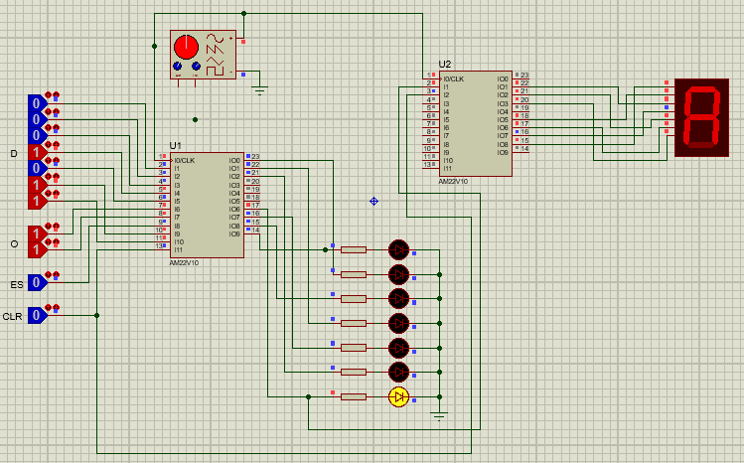

## Secuencia 1001 (Inválida)

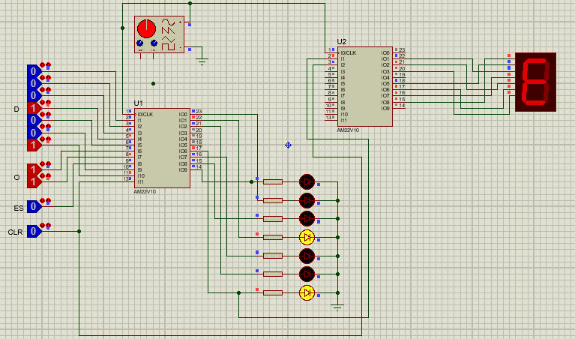

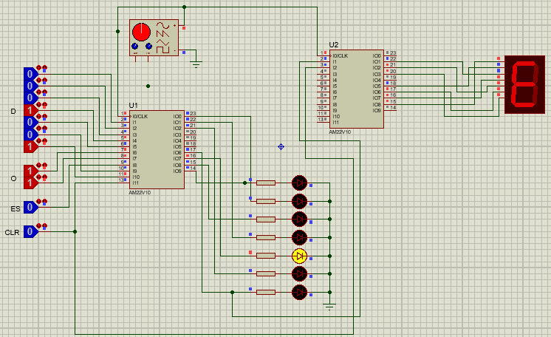

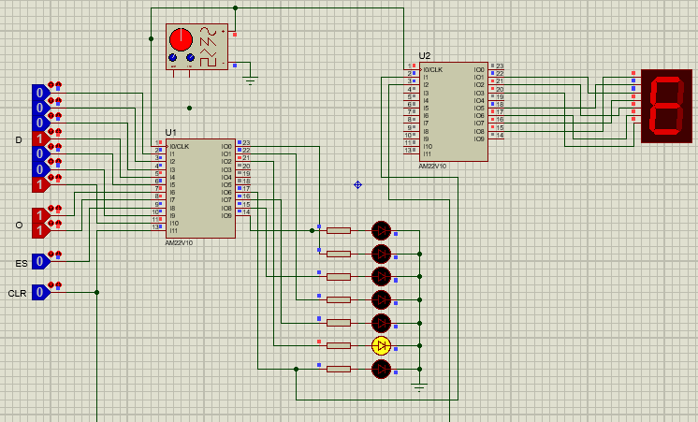

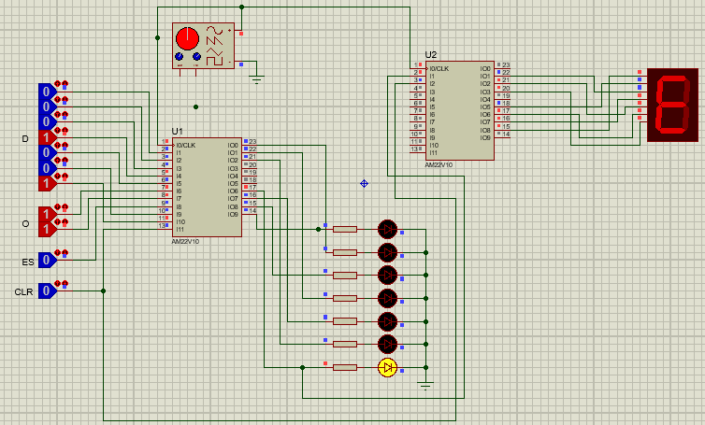

# Cuestionario

1. ¿Cuántos dispositivos PLD 22V10 son necesarios para el desarrollo de esta práctica?

2

2. ¿Cuántos dispositivos de la serie 74xx (TTL) ó 40xx (CMOS) hubieras necesitado para el desarrollo de esta práctica?

El doble que la práctica anterior.

3. ¿Cuántos pines de entrada/salida de los PLD 22V10 se usan en el diseño?

12

4. ¿Cuántos términos producto ocupan las ecuaciones para cada señal de salida y qué porcentaje se usa en total de los PLD 22V10?

11 de 121, es decir, 9%; de la segunda PLD.

5. ¿Cuántos FF se ocupan en el PLD para implementar la máquina Mealy del detector de secuencia?

2

6. ¿Cuántas terminales de salida se usan en PLD2?

7 explícitas y 2 implícitas.

7. ¿Qué puedes concluir de esta práctica?

Debió haber sido un gran avance, esto permite la construcción de AFD, entonces con eso se podía comprobar la célula de McCulloch-Pitts, con esto debió de comprobarse que era un avance sobre la teoría de Turing y Alonzo Church.